OBJAVA ZA MEDIJE

U PREPORODNOJ DVORANI HAZU OBILJEŽENA 15. GODIŠNJICA OSNUTKA HRVATSKE ZAKLADE ZA ZNANOST

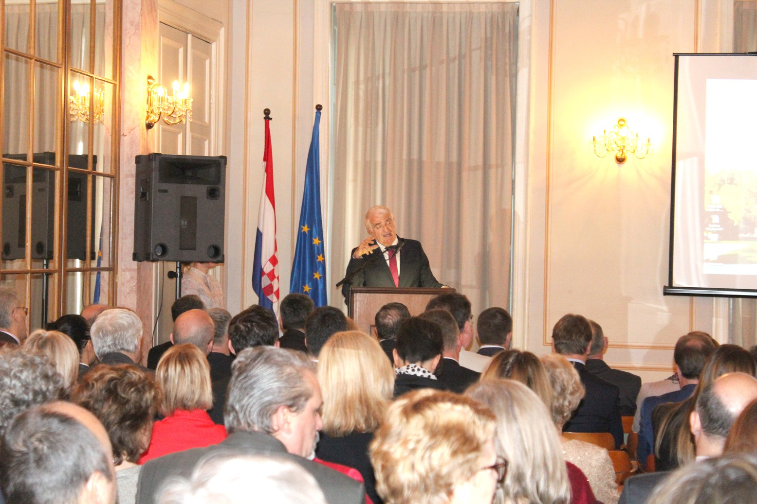

Zagreb, 23. studenog 2016. – U Preporodnoj dvorani Hrvatske akademije znanosti i umjetnosti u srijedu 23. studenog svečano je obilježena 15. godišnjica osnutka Hrvatske zaklade za znanost. Zaklada je osnovana odlukom Hrvatskog sabora 2001. sa svrhom promocije znanosti, visokog školstva i tehnologijskog razvoja u Hrvatskoj i s temeljnim ciljem osiguravanja gospodarskog razvoja i poticanja zapošljavanja. Prvi naziv Zaklade bio je Nacionalna zaklada za znanost, visoko školstvo i tehnologijski razvoj Republike Hrvatske, a 2010. njen naziv je promijenjen u Hrvatska zaklada za znanost.
O osnutku i razvoju Zaklade govorio je predsjednik HAZU akademik Zvonko Kusić koji je ujedno i predsjednik Savjeta Hrvatske zaklade za znanost. Pojasnio je da je Hrvatska, kao i druge europske zemlje, odlučila osnovati neovisnu zakladu kojoj je cilj uspostava kompetitivnog sustava financiranja znanstvenih projekata iz državnog proračuna i njihova vrednovanja kako bi se osigurala njihova neovisnost i sloboda. Podsjetio je na zasluge dosadašnjih predsjednika Upravnog odbora Zaklade, prof. dr. sc. Pere Lučina i akademika Ivice Kostovića te sadašnjeg predsjednika akademika Daria Vretenara za čijeg je mandata Zaklada 2013. preuzela financiranje svih nacionalnih znanstvenoistraživačkih projekata. Iako sve strategije znanosti, razvoja i tehnologije predviđaju porast sredstava za financiranje znanosti, akademik Kusić je upozorio da se sredstva ipak ne povećavaju. „Od ukupnog isnosa za istraživanja oko sto milijuna kuna godišnje dodjeljuje se putem Zaklade, a oko 60 milijuna dodjeljuje se izravno ustanovama“, rekao je akademik Kusić, istaknuvši potrebu dosljedne primjene međunarodnih kriterija i pravila financiranja radi uspjeha u prijavama na međunarodne natječaje. Poručio je da nacionalno financiranje istraživanja ipak predstavlja okosnicu financiranja znanosti jer svaka zemlja mora financirati vlastite prioritete koji se nužno ne poklapaju s međunarodnima.
Kao jednu od zadaća Zaklade naveo je i razvoj cjelovitog programa financiranja razvoja karijera mladih istraživača. „Hrvatsku zakladu za znanost treba ojačati, prije svega financijski, treba poduprijeti njezin rad jer ulaganja u visoko obrazovanje, znanost, inovacije, ljudske potencijale i istraživačku infrastrukturu pretpostavke su za pokretanje gospodarstva i ukupan društveni razvoj temeljen na znanju i znanstvenim dostignućima“, zaključio je akademik Kusić.
Akademik Dario Vretenar kazao je da je Zaklada u posljednjih 15 godina financirala više od 900 financiranih projekata u vrijednosti od oko 320 milijuna kuna, temeljem javnih natječaja, prema kriterijima izvrsnosti predloženog istraživanja i voditelja projektnog prijedloga, nakon stručne međunarodne recenzije. Upozorio je da je Hrvatska među malobrojnim zemljama u kojima se smanjuju izdvajanja za znanost – s 0,84 posto BDP-a smanjena su na 0,81 posto, a negativni trend se nastavlja iako BDP u Hrvatskoj pomalo raste. Manje od Hrvatske od članica EU za znanost izdvajaju jedino Rumunjska i Bugarska. Hrvatska je 2003. Za znanost izdvajala 0,95 posto BDP-a, a Slovenija 1,25 posto, dok deset godina kasnije Hrvatska bilježi pad izdvajanja, a u Sloveniji su ona porasla na 2,7 posto BDP-a. Po Vretenarovim riječima, Hrvatska bi do 2020. za znanost trebala izdvajati 1,4 posto BDP-a. Iznio je podatak da udio gospodarstva u znanosti u Hrvatskoj iznosi 43 posto, što nije bitno lošije u odnosu na druge europske zemlje.
Na obilježavanju je govorio i izaslanik premijera Andreja Plenkovića, zamjenik ministar znanosti i obrazovanja Hrvoje Šlezak, a prezentacije svojih znanstvenih projekata održali su akademik Mirko Orlić (Klima jadranske regije u njenom globalnom kontekstu), prof. dr. sc. Tihana Lenac Roviš (Molekularni mehanizmi imunološkog djelovanja PVR u virusnoj i tumorskoj patogenezi), prof. dr. sc. Bojan Jerbić (Novi koncept primijenjene kognitivne robotike u kliničkoj neuroznanosti) i prof. dr. sc. Mario Šlaus (Utjecaj endemskog ratovanja na zdravlje kasnosrednjovjekovnih i ranonovovjekovnih populacija Hrvatske).

Marijan Lipovac
Ured za odnose s javnošću i medije HAZU

